【如正式引用，须自行核实】
吴艳华教授的口述校史
学生记者 游丽梅 宋小梅 邱晶晶 黄紫茵

一、采访时间
2016年6月1日。
二、采访地点
广州中医药大学三元里校区期刊楼2楼。
三、人物简介
吴艳华，女，1959年出生，1978年考入广州中医学院，1983年毕业后分配到北京中医研究院工作。1986年至今先后在《新中医》、《广州中医药大学学报》、《中药新药与临床药理》3个编辑部工作，历任编辑（主治医师）、副总编辑（副主任医师），副主任、主任，副主编，研究员。兼任九三学社广东省第五、第六届委员及第七届委员会常委、广州中医药大学九三学社基层委员会主委，广东省第十一届妇女代表（2009年），2013当选为第十一届广东省政协委员。此外，还兼任中华中医药学会编辑出版分会常务委员，中国医药报刊协会第五届理事会理事，广东省科学技术期刊编辑学会理事等。多年来从事期刊编辑管理及中医内科临床工作，具有丰富的编辑工作经验，并通过坚持中医临床工作的实践，拓展和延伸了编辑视野。所在三个杂志在国内均有较大的影响力，为学校医疗、教学、科研成果的展示和交流提供了良好展示平台，先后荣获国家级、省级多项优秀奖，如荣获“首届中国高校优秀科技期刊奖” 、“全国中医药优秀期刊奖”， “第四届广东省优秀期刊提名奖（三等奖）”、“广东优秀科技期刊一等奖”，第四、五届中国高校精品•优秀•特色科技期刊的“优秀期刊奖”等，所在杂志还被评为“广东省科技期刊优秀编辑部”、“全国高校科技期刊先进集体”。其中《中药新药与临床药理》杂志作为中药新药研发、中药临床药理学科重要的学术交流平台，学科的影响指标、影响因子以及学科排序在全国同类期刊中位居前列，是中国中文核心期刊、中国科技核心期刊、RCCSE中国核心学术期刊以及中国科学引文数据库来源期刊（CSCD），成为中医药行业具有较高学术地位和重要影响力的期刊之一。除编辑工作外，还坚持中医内科临床工作，具有良好的医德医风。发表科研论文20余篇，主编与参编论著17本（约700余万字），撰写科普文章30余篇，参与了广东省高等学校“九五”规划重点教材的编辑工作，并担任《流行病学》、《传染病学临床专论》的责任编辑（约120万字）。主持和参与广东省自然科学基金、省科技厅、省中管局科研项目4项。2002年9～11月应香港管理专业协会之邀赴香港为《香港表列中医考试研习班》讲授中医理论课程。2004年与澳大利亚文化交流出版有限公司共同创办了《健康与家庭》杂志任主编。荣获第二届广东省期刊优秀作品选责任编辑二等奖，多次年度考核均评为优秀，2013年荣获“新南方优秀党政管理工作者”称号。
四、采访记录
记：老师您好！您是1978年进入广州中医学院读书的，而1977年刚恢复高考，可以跟我们谈谈您为什么做出这个选择吗？您当时就读的专业是什么？
述：那是一个拨乱反正、百废待兴的年代。停止了十几年的高考恢复了！十几届的毕业生同时参考，犹如千军万马过独木桥，当时考上的大学生被称为“天之骄子”。我是1974年高中毕业后下乡的，当时才15岁。1977年恢复高考时我还在林场下乡，终于盼到了参加高考。据说1977年高考录取率百分之四点多，1978年百分之六点多，我真的很幸运考上了大学！我当时最想学的一是语言类，二是医学。而我高中的班主任（英语老师）非常喜欢中医，建议我报考中医学院，他也算是我认识中医的启蒙老师了，后来果然被广州中医学院医疗专业录取了。其实那时我也不明白中医是什么？那个时代的青年，只要有知识可学，就是无比的幸福！
记：老师刚进入这所学校时有什么感受吗？当时的广州中医学院的样貌是怎样的呢？
述：到学校来是件非常高兴的事情，印象最深的是刚入学那时，我们是在礼堂（现在三元里校区的旧礼堂）报到，有同学接待安排我们办手续。学校不算大，有卫生所、球场和游泳池、教室大楼（现在三元里校区的办公大楼）、解剖楼（已经拆建成现在的综合教学楼）、药圃等等，学校周边还都是菜地呢！刚到学校时我们入住的是平房大宿舍，记忆中还有男生安排到女生宿舍，女生安排到男生宿舍的笑话。开学几个月后才调整为8人一间的宿舍，就在现在旧礼堂对面的楼房，后面是药圃，一直到毕业我们都住在那里。
从知青到大学生，对大学生活感到很新奇，更深知学习机会来之不易，学习的主动性比较强。虽然当时的环境与现在无法相比，但是我们很满足，热爱学习，目标很明确，就是毕业后当上一名医生。我们78级同学中有一部分工作以后下海了，虽然转行，仍然对中医抱着无比的热忱。至今，我们还时常有聚会讨论有关中医学的发展状况和问题。
记：和现在的广州中医药大学相比，当时的专业设置情况如何？
述：我们那时没有分专业， 77级还有药科班，78级只有一个医疗专业，一个年级240人左右，分两个大班，每大班有三个小班，共六个小班。除了一些实验课，其他大多都是大班上课；课程四六分，六分中医，四分西医，学四大经典、中药方剂、针灸、中医内、外、妇、儿、骨、五官等科、医古文以及西医内科学、生理学、病理学、解剖、组胚、寄生虫等等。教材是四版教材，据说是唯一邀请西医院校参与编写的教材。实习的时候轮科实习，到医院工作的人时候才分科。
记：像现在我们学校有国际学院境外班，请问您那时候有境外班吗？
述：那时候还没有境外班，但各年级中有一些从朝鲜、日本、阿拉伯、非洲等国家来的学生，我们和他们接触不多，记忆中朝鲜学生总是着装和行动很统一。
记：说到老师的专业，我们也十分好奇您的同门师兄弟中有哪些令您印象深刻的校友？可以分享一些你们之间的校园生活故事吗？
述：我们是恢复高考后第二届学生，10月份入学，同学们都很好学而且尊重老师，师生关系非常好，常常一下课就围住老师请教各类学习上的问题。课余活动不像现在那么丰富，当时课余时间也就打打蓝球、踢踢足球，或打羽毛球，看看电影，周末时学校还会在篮球场（现在的停车场）放电影。那时候电视还很少，记忆中就是看女排比赛时有时会集中同学看看电视。有时候班里会组织去去郊游。当时学生社团也很少，只有学生会和团支部。体育课有打篮球，跑步，太极拳以及学游泳。我印象深刻的是学游泳，那时候怕水，就以负重行军代替游泳考试，哈哈。其他更多的时候，就几个人同学一起背背书，相互问问题，讨论问题。学中医有一定难度，但当时我们见习机会比较多，没课的时候就去医院跟老师门诊学习，学习热情很高，老师也很愿意教我们。因为我们同学间的年龄差异比较大，来读书时年纪大的同学已有30多岁，小的才15岁。年龄大的同学学习非常认真，很珍惜来之不易的学习机会，从而也带动年龄小同学的学习热情。我们78级的确也产生了一批颇具成就的同学，为学校的发展作出了积极的贡献。
记：老师曾在原北京中国中医研究院医史文献研究所工作，请问您为什么会选择文献研究？
述：毕业后分配到北京，当时我们可以任意选择主攻方向。我一直喜欢文字方面的东西，尤其喜欢各家学说，所以选择了研究院的医史文献研究所从事文献研究工作。我的老师余瀛鳌是著名的文献研究专家，出身于名医世家（他的父亲余无言是民国时期著名的经方派），但他主张从事文献研究者一定不能脱离临床实践。3年后我回到了学校的编辑部仍然从事文字工作。
记：老师可以跟我们谈谈当时的医患关系吗？
述：我们学医那时候医患关系还是非常和谐的，病人非常尊重医生，对学医的我们很宽容和理解。记得我在见习的时候，有一次早上跟着护士学习静脉注射，由于紧张没扎准，病人还会主动换一边手对我说：“打这边吧”。他们也希望我们早日成材，能够有更多的医生为病人服务。近年来，医患关系愈发紧张，这里头有很多原因吧。
记：老师在2002年赴香港讲授中医理论相关课程，您认为当时的香港中医氛围如何？
述：香港一直都有中医诊所，也有很好的中医氛围。但当时香港并没有像我们这样专门的中医院校，考核制度也不一样，正规的中医并不多，政府希望其中的中医要考牌才能行医，在这样的背景下开设了中医课程培训。
记：作为医者，想必老师您对2003年的非典印象深刻，能讲一下当时的情况和一些令您印象深刻的事情吗？
述：2003年非典的时候，大家都比较担心，我身边有些朋友也不幸“中招”，当时确实引起全社会的恐慌。在这场灾难面前，医务人员总是冲在第一线，给社会作出了表率。我们一附院这边，一直坚持以中医治疗为主，取得很好的效果。我感觉自非典之后，香港、北京等一些地区开始改变对中医的看法。
记：现在中医存在较明显的地区性差异，在广东省以及香港等地区更能为群众接受，对于这一点，老师您怎么看？
述：广东中医基础较好，这与广东人讲究饮食、养生有很大关系。在海外，一些华人聚居的西方国家，中医也越来越受到大众的欢迎。这些都与我们中医工作者的不懈努力，以及中医中药的神奇疗效分不开的。
记：现在的医学专业学费很高，规培补贴却相对较少，不少学生都觉得自己走上了“啃老道路”。对于这一点，老师您是怎么看的？
述：成医之路确实漫长，待遇问题是主要的原因。学医本是一件很好的事情，但因各种原因，等到比较成熟时可能需要熬到40岁左右。现在毕业了要规培，还有专科医生培训，住院医师要5年才能升为主治医师，接下来还要升副高、正高，确实是很难的啊。
记：据了解，教授您在2004年和澳大利亚文化交流出版有限公司共同创办了《健康与家庭》杂志，当时该杂志在澳大利亚的反响如何？澳大利亚的中医氛围如何？
述：当时做这个杂志时是和一个同学一起做的，澳大利亚申请杂志相对我们国内容易一些，这本杂志是在华人区发放的，在华人区有一定影响，里面的内容有关于一些中医方面的知识，中药，等等，还有一些人物比如这本就写了名医邓铁涛，杂志做了5年，后面因为资金问题就停了。澳洲的中医氛围比较好，政府支持力度较好，中医也逐渐正规，需要考核，达到一定英语水平要求才能给外国人治病。
记：老师多年从事编辑工作，有什么心得体会呢？
述：编辑是“为人做嫁衣裳”的工作。其实编辑应该是一个杂家，涉及的知识面比较广，但有人认为编辑工作不过是剪刀加浆糊或者是现在的电脑复制加粘贴。实际上，编辑的目的就是让文章出彩。为一篇论文编辑要做很多工作，为作者审阅文章，读了又读，改了又改，既“推”又“敲”，不断地修改加工、润色，才能让论文刊登发表，真是一件劳心劳累的工作。发表一篇文章至少要半年，要经过专家评审，作者修改，印刷厂印刷等一系列的流程，有时候需要10个月，1年才能发表都是很常见的。
记：我们知道编辑工作相当严谨，那么作为这一块领域的前辈，老师您对现在大学生论文投稿方面有什么建议？
述：对一些考研、保研的学生来说，一篇论文能在核心期刊上发表难度很大，现在有些核心期刊基本上不采用本科生文章，我们的期刊没有这样要求。像你们大一、大二的学生可以多看点学术期刊，积累越多，才能够发表有质量的论文，这对你们评奖学金也有帮助啊。
记：除了编辑工作，老师在临床工作这么多年后对中医有什么看法吗？
述：中医很有用处，许多人在面对疑难杂症时才想到中医，其实中医中药真的很神奇。我曾经患过严重的扁平疣，试过许多治疗方法，都没有什么效果。但在无意之中获得一个验方，用米醋和独头蒜浸泡后外搽，结果治愈了，这其中什么原理也说不上来。所以中医值得学习，回过头来，现在发现中医有更多东西需要学习。
记：听了老师您的经历，作为医学生的我们不禁开始憧憬自己的成医之路了，那么您对我们这些医学生有什么忠告和勉励吗？
述：目标，努力，执着。
记：说到中医，我们身边还真不少非医学生对中医有浓郁的兴趣。而“非医攻博”这个专业层次一直备受争议，坚持这一政策的学校也越来越少，我们学校作为其中之一。对此，老师您有什么见解吗？
述：“非医攻博”多学科交叉，是有益的，比如说本身是英语专业的攻读中医专业博士，可以在翻译中医的方面起到更好的作用。
记：今年正值我们学校六十周年校庆，老师您有什么寄语和祝福吗？
述：我希望中医事业前途光明，我们学校越办越好。
记：谢谢老师跟我们讲了这么多！打扰老师了！
附注：照片6幅见以下诸页。

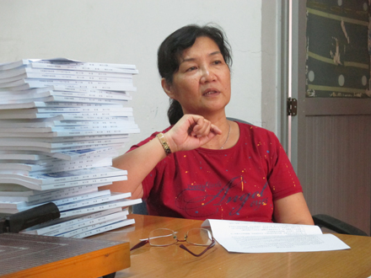
图1.吴艳华教授近照
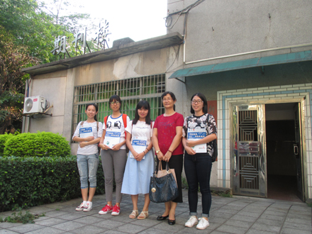
图2.吴艳华教授（右二）与学生记者（自左至右）游丽梅、邱晶晶、黄紫茵、宋小梅合影
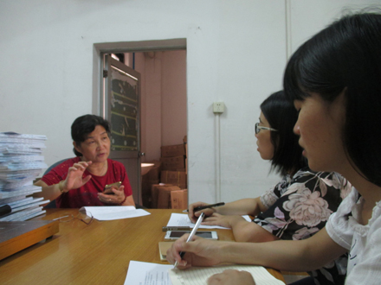
图3.吴艳华教授与小记者亲切互动
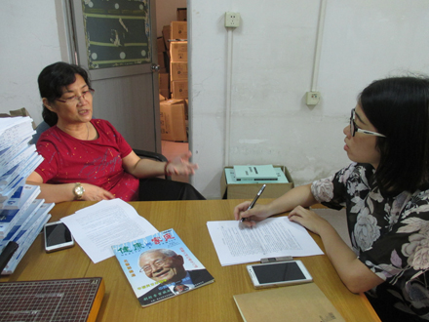
图4.吴艳华教授介绍《家庭与健康》杂志
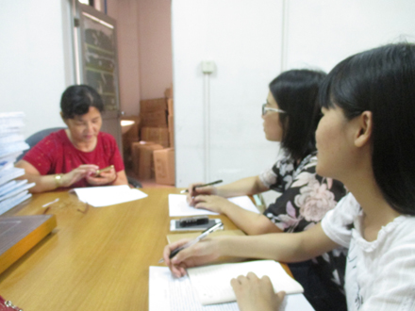
图5.吴艳华教授翻阅向学生记者展示的纪念图片
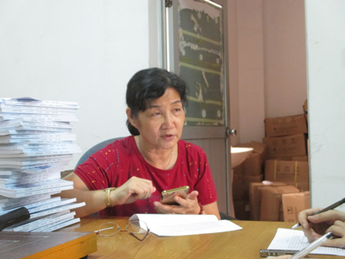
图6.吴艳华教授认真思考回答记者问题
（注：学校关工网站刊发时间：2017年1月6日）

